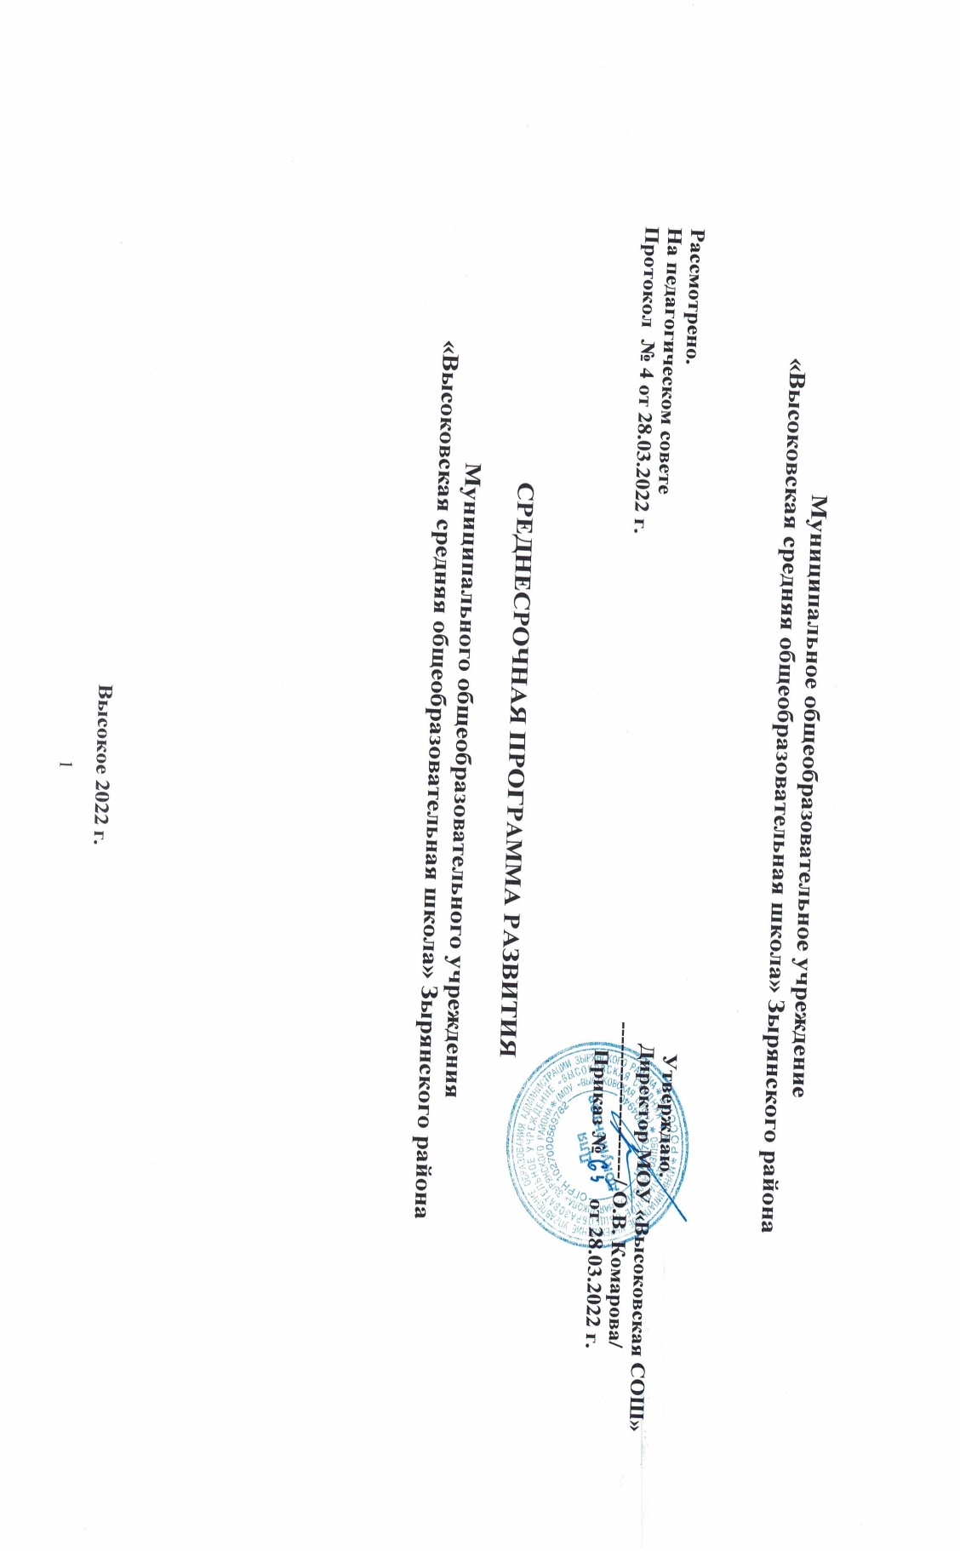
Оглавление
1. Паспорт 3
2. Основные цель и задачи Среднесрочной программы, сроки и этапы ее реализации, перечень целевых индикаторов и показателей, отражающих ход ее выполнения. 10
3. Мероприятия Среднесрочной программы и направления, обеспечивающие реализацию ее задач 11
4 .Механизм реализации программы. 13

Паспорт

Наименование программы | Среднесрочная программа развития МОУ «Высоковская СОШ» на 2022 год
Цель и задачи программы | Единая цель Программы - Создание к концу 2022 года оптимальных условий для преодоления рисковых профилей за счет реализации антирисковых программ.  Риск 1. «Дефицит педагогических кадров»  Цель: Сокращение в концу 2022 года кадрового дефицита в МОУ «Высоковская СОШ», за счет  проведения профориентационной работы с обучающимися 10-11 классов, заключения договоров о  целевом обучении, привлечение молодых специалистов, направления на профессиональную  переподготовку.  Задачи:  1. Провести мониторинг потребности в педагогических кадрах в разрезе МОУ «Высоковская СОШ»;  2. Повысить мониторинг кадрового потенциала ОО (квалификационная категория, переподготовка,  повышение квалификации).  3. Усилить профориентационную работу с выпускниками школы по педагогической  направленности.  4. Привлечение молодых специалистов в школу;  5. Организовать сетевое взаимодействие по привлечению педагогов из ближайших школ с  использованием цифровой образовательной среды.  Риск. 2. Высокая доля обучающихся с рисками учебной неуспешности  Цель: Снизить долю обучающихся с рисками учебной неуспешности к концу 2022 года за счет  создания условий для эффективного обучения и повышения мотивации школьников к учебной  деятельности.  Задачи:  1.Провести анализ уровня учебной мотивации;  2.Организовать повышение квалификации педагогов;  3.Совершенствовать и развивать профессиональное мастерство, педагогические технологии, формы,  методы и средства обучения.  .

Целевые индикаторы и показатели программы | Риск 1. «Дефицит педагогических кадров»  Цель: Устранить к 2024 году кадровый дефицит в МОУ «Высоковская СОШ»», за счет проведения  профориентационной работы с обучающимися 9-11 классов, заключения договоров о целевом обучении, привлечение молодых специалистов, направления на профессиональную переподготовку.  Показатели:  1.Снижение количества вакантных мест (28%).  2.Доля педагогических работников в возрасте до 30 лет в общей численности педагогических работников школы (15%)  3.Доля педагогических работников пенсионного возраста в общей численности педагогических  работников школы (33%);  4.За счет привлечения молодых специалистов;  5. Внедрение практик сетевого взаимодействия с близлежащими школами;  6. Осуществление профессиональной переподготовки учителей;  7. Проведение профориентационной работы со старшеклассниками.  Риск. 2. Высокая доля обучающихся с рисками  учебной неуспешности  Цель: Снизить долю обучающихся с рисками учебной неуспешности к концу 2022 года за счет  создания условий для эффективного обучения и повышения мотивации школьников к учебной  деятельности.  Показатели:  1.Доля обучающихся, демонстрирующих положительную динамику в освоении образовательной программы (30%);  2. Наличие Плана работы со слабоуспевающими учащимися и внесение корректировки в  образовательные программы;  3.Доля обучающихся, принявших участие в интеллектуальных олимпиадах, конкурсах (40%);  4. Количество (доля) педагогов, принявших участие в вебинарах (100%);

Методы сбора и обработки информации | -Анкетирование  - Опрос  - Тестирование

Сроки и этапы реализации программы | Май-декабрь 2022 год
Основные мероприятия или проекты | Цель: подведение итогов реализации Программы.  1.Программа антирисковых мер муниципального общеобразовательного учреждения «Высоковская  средняя общеобразовательная школа» по риску «Дефицит педагогических кадров».  2. Программа антирисковых мер муниципального общеобразовательного учреждения «Высоковская  средняя общеобразовательная школа» по риску «Высокая доля обучающихся с рисками учебной неуспешности»

Ожидаемые конечные результаты реализации программы | Риск 1. «Дефицит педагогических кадров»  1.Повысится уровень профессионального мастерства работающих педагогов.  2.Будет составлена программа по профориентационной работе по педагогической  направленности МОУ «Высоковская СОШ».  3.Организованно сетевое взаимодействие с ближайшими школами для организации учебной  деятельности с использованием цифрового обучения (договора внешнего совместительства).  Риск. 2. Высокая доля обучающихся с рисками учебной неуспешности  1.Снижение доли обучающихся с рисками учебной неуспешности.  2.Повышение доли педагогов, повысивших уровень квалификации по обучению новым  технологиям(50%).  3.Повышение доли учащихся, принимающих участие в интеллектуальных конкурсах, олимпиад (40%).

Исполнители | Педагогический коллектив МОУ « Высоковская СОШ» Зырянского района
Порядок управления реализацией программы | Управление реализацией программы осуществляет директор МОУ « Высоковская СОШ» Зырянского района. Допускается корректировка программы в случае отсутствия эффективности запланированных мероприятий или поступления дополнительной актуальной информации  по реализуемым направлениям.

2. Основные цель и задачи Среднесрочной программы, сроки и этапы ее реализации, перечень целевых индикаторов и показателей, отражающих ход ее выполнения.
Целью Программы является создание к концу 2022 года оптимальных условий для преодоления рисковых профилей за счет реализации антирисковых программ. Указанная цель будет достигнута путем решения целей и задач, направленных на преодоление рисковых профилей. В МОУ «Высоковская СОШ»» выявлены два рисковых профиля.
Риск 1. «Дефицит педагогических кадров»
Цель: Сокращение к концу 2022 года кадрового дефицита в МОУ «Высоковская СОШ», за счет проведения профориентационной работы с обучающимися 9 - 11 классов, заключения договоров о целевом обучении, привлечение молодых специалистов, направления на профессиональную переподготовку.
Указанная цель будет достигнута в процессе решения следующих задач:
Задачи:
1. Провести мониторинг потребности в педагогических кадрах в разрезе МОУ «Высоковская СОШ»;
2. Провести мониторинг кадрового потенциала ОО ( квалификационная категория, переподготовка, повышение квалификации).
3. Усилить профориентационную работу с выпускниками школы по педагогической направленности. Проведение профессиональных проб педагогической направленности в детском сообществе школы;
4. Привлечение молодых специалистов в ОО;
5. Организовать сетевое взаимодействие по привлечению педагогов из ближайших школ с использованием цифровой образовательной среды.
Риск. 2. Высокая доля обучающихся с рисками учебной неуспешности
Цель: Снизить долю обучающихся с рисками учебной неуспешности к концу 2022 года за счет создания условий для эффективного обучения и повышения мотивации школьников к учебной деятельности.
Указанная цель будет достигнута в процессе решения следующих задач:
Задачи:
1. Провести анализ уровня учебной мотивации;
2. Организовать повышение квалификации педагогов по преодолению рисков учебной неуспешности;
3. Совершенствовать и развивать профессиональное мастерство, педагогические технологии, формы, методы и средства обучения.
Целевые показатели и индикаторы цели
Риск 1. «Дефицит педагогических кадров»
Цель: Уменьшение к концу 2022 году кадрового дефицита в МОУ «Высоковская СОШ», за счет проведения профориентационной работы с
обучающимися 9-11 классов, заключения договоров о целевом обучении, привлечение молодых специалистов, направления на профессиональную
переподготовку.
Показатели:
1. Снижение количества вакантных мест (29%);
2. Доля педагогических работников в возрасте до 30 лет в общей численности педагогических работников школы (15%);
3.Доля педагогических работников пенсионного возраста в общей численности педагогических работников школы (33%);
Риск. 2. Высокая доля обучающихся с рисками учебной неуспешности
Цель: Снизить долю обучающихся с рисками учебной неуспешности к концу 2022 года за счет создания условий для эффективного обучения и повышения мотивации школьников к учебной деятельности.
Показатели:
1.Доля обучающихся, демонстрирующих положительную динамику в освоении образовательной программы (30%);
2. Наличие Плана работы со слабоуспевающими учащимися и внесение корректировки в образовательные программы;
3.Доля обучающихся, принявших участие в интеллектуальных олимпиадах, конкурсах(40%);
4. Количество (доля) обучающихся, подтвердивших свои оценки на ВПР (30%).
6. Количество выпускников 9,11 класса, получивших аттестат об основном и среднем общем образовании(100%);

3. Мероприятия Среднесрочной программы и направления, обеспечивающие реализацию ее задач
Решение задач программы обеспечивается путем реализации системы соответствующих мероприятий и комплексных
проектов/подпрограмм – антирисковых программ по соответствующим направлениям риска, активированным школой.
Направление в соответствии с  риском | Задачи | Мероприятия, направленные на преодоления рискового фактора | Сроки реализации | Показатели реализации | Ответственные | Участники
Дефицит  педагогических .кадров | Провести мониторинг потребности в педагогических кадрах в разрезе МОУ  «Высоковская СОШ» | Проведение мониторинга | Май 2022 | - Снижение количества  вакантных мест (29%);  - Доля  педагогических  работников в возрасте до 30 лет в общей  численности  педагогических  работников школы (15%);  3.Доля  педагогических работников  пенсионного  возраста в общей численности  педагогических  работников школы (33%);  - Количество заключенных  договоров о целевом обучении в педагогических вузах, колледжах (20%) ; | Администрация  школы | Педагоги и  администрация школы
 |  | Анализ результатов мониторинга  потребности в педагогических работников | Май 2022 |  | Администрация школы
 | Проанализировать имеющийся педагогический состав (квалификационная категория, переподготовка, повышение квалификации) | Разработать План мероприятий (дорожной карты) по решению  кадрового дефицита | Июнь 2022 |  | Администрация школы | Педагоги
 |  | Подача сведений об имеющихся  вакансиях на 2022-2023 учебный год в Центр занятости | Май 2022 |  | Администрация | Администрация
 | Усилить профориентационную работу с выпускниками школы по педагогической направленности. Проведение профессиональных проб педагогической направленности в детском сообществе школы | Составить программу по  профориентационной работе по педагогической направленности | Август 2022 |  | Заместитель  директора по УВР и ВР | Администрация школы
 |  | Выявление обучающихся, склонных к педагогической деятельности. | Сентябрь 2022 |  | Заместитель директора по  УВР и ВР | Обучающиеся, педагоги
 |  | Формирование базы данных школьников, поступивших  в учреждения профессионального и педагогического образования (в целях  организации работы, направленной на дальнейшее сопровождение студента) | Сентябрь 2022 |  | Заместитель директора по УВР и ВР | Администрация школы
 | Привлечение молодых специалистов в ОО | Посещение ярмарок вакансий  ТГПУ и педагогического колледжа др. | В  соответствии с планом |  | Администрация школы | Администрация и кандидаты
 | Организовать сетевое взаимодействие по привлечению педагогов из ближайших школ с использованием цифровой образовательной среды. | Создание условий для организации учебной деятельности с использованием цифрового обучения | Сентябрь- 2022 декабрь  2022 года |  | Директор, заместитель  директора по УВР | Администрация школы,  педагоги
 |  | Заключение трудовых договоров с педагогами работающими в других образовательных организациях для  проведения уроков с применением цифровых технологий. | Сентябрь- 2022 декабрь  2022 года |  | Директор | Директор и кандидат на должность
Высокая доля обучающихся с рисками  учебной неуспешности | Провести анализ уровня учебной мотивации. | Проведение диагностики уровня учебной мотивации среди  обучающихся, выявление ведущих учебных мотивов | Сентябрь 2022 | - Доля  обучающихся,  демонстрирующих положительную  динамику в освоении  образовательной программы (30%);  - Наличие Плана работы со  слабоуспевающими учащимися и внесение  корректировки в образовательные программы;  - Доля  обучающихся, принявших участие в  интеллектуальных олимпиадах, конкурсах (40%);  - Количество (доля) педагогов, принявших участие в вебинарах (100%);  - Количество (доля)  обучающихся, подтвердивших  свои оценки на ВПР (30%).  - Количество | Классные руководители | Обучающиеся
 |  | Анализ результатов диагностики | Сентябрь 2022 |  | Заместитель  директора по УВР | Заместитель  директора по УВР
 |  | Составление индивидуальных планов работы по повышению мотивации обучающихся | Октябрь 2022 |  | Администрация школы,  классные руководители | Педагогическое сообщество
 |  | Провести корректировку методик  работы педагогов и образовательных программ | Октябрь 2022 |  | Педагоги- предметники | Педагоги
 | Организовать повышение квалификации педагогов | Участие педагогов в методических  вебинарах по преодолению рисков учебной неуспешности. | В течении 2022 года |  | Заместитель  директора по УВР | Педагоги
 | Совершенствовать и развивать профессиональное мастерство, педагогические технологии,  формы, методы и средства обучения | Организация и проведение заседаний педагогических советов:  «Формирование читательской  грамотности как условие повышения результатов обучения»; «Как повысить учебную мотивацию  обучающихся». | Май 2022 |  | Заместитель директора по УВР,  руководители ШМО | Педагогическое сообщество
выпускников 9,11 класса, получивших
аттестат об
основном и среднем общем образовании (100%);

4 .Механизм реализации программы.
Руководителем Программы является Директор МОУ «Высоковская СОШ»», который несет персональную ответственность за ее реализацию, конечные результаты, целевое и эффективное использование выделяемых на выполнение программы финансовых средств, а так же определяет формы и методы управления реализации программы. В ходе выполнения программы допускается уточнение целевых показателей и расходов на ее реализацию, совершенствование механизма реализации программы.
Контроль исполнения программы осуществляет муниципальный координатор, координатор проекта «500+», директор МОУ «Высоковская СОШ».
Программа реализуется за счет взаимодействия всех заинтересованных лиц на основе планирования и дополнительного создания программ и проектов. По каждому фактору диагностируемому в рисковом профиле, разработана программа:
1.Программа антирисковых мер муниципального общеобразовательного учреждения «Высоковская средняя общеобразовательная школа»
«Дефицит педагогических кадров».
2. Программа антирисковых мер муниципального общеобразовательного учреждения «Высоковская средняя общеобразовательная школа»
« Высокая доля обучающихся с рисками учебной неуспешности».
Мероприятия по реализации программы являются основой годового плана работы школы. Информация о ходе реализации программы в целом и отдельных антирисковых программ регулярно представляется на заседании педагогического совета.
Реализация программы предусматривает формирование рабочих документов, связанных с перечнем первоочередных работ, вытекающих из системы мероприятий программы, с разграничением функций исполнителей

